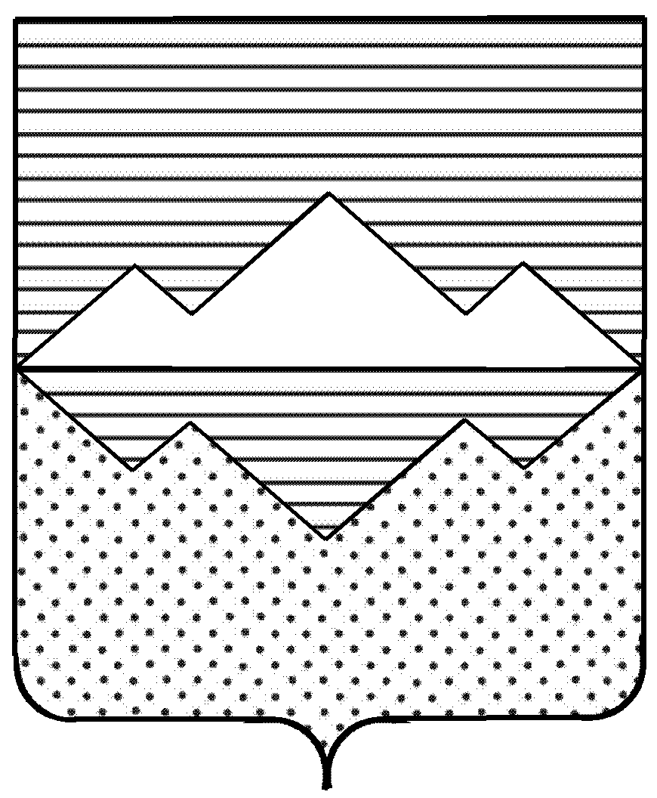

АДМИНИСТРАЦИЯ

САТКИНСКОГО ГОРОДСКОГО ПОСЕЛЕНИЯ

ЧЕЛЯБИНСКОЙ ОБЛАСТИ

ПОСТАНОВЛЕНИЕ
__________________________________________________________

От __20.04.2012г__№__68___
г.Сатка

О внесении дополнений и изменений
в постановление от 04.02.2011 года №06
«Об утверждении схемы размещения
нестационарных торговых объектов
на земельных участках, в зданиях, строениях, сооружениях,
находящихся в муниципальной собственности»

В соответствии с протоколом совещания рабочей группы по размещению нестационарных торговых объектов на земельных участках, зданиях, сооружениях, находящихся в муниципальной собственности на территории Саткинског муниципального района №5 от 21марта 2012года

ПОСТАНОВЛЯЮ:

1. Приложение 1 к схеме размещения нестационарных торговых объектов, утвержденное постановлением администрации Саткинского городского поселения от 04.02.2011 года №06 утвердить в новой редакции (прилагается).
2. Ведущему специалисту Саткинского городского поселения О.В.Гришко опубликовать настоящее постановление в средствах массовой информации и сети «Интернет».
3. Контроль за исполнением данного постановления возложить на заместителя главы Саткинского городского поселения по финансам и экономике В.В.Камардину.

Глава Саткинского городского поселения А.В.Морозов

